Anders Bergström
KTH Arkitekturskolan
E-post: abe@arch.kth.se

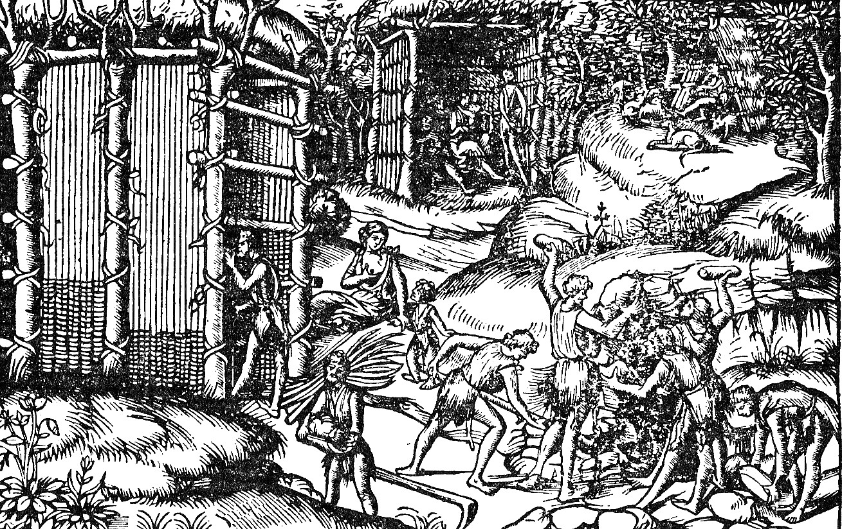

Årskurs 1 hösten 2009

Schema för Arkitekturens teori och historia

fredag 2 oktober 9–12: A6 Antiken och den klassiska traditionen,
Anders Bergström.

fredag 9 oktober 9–12: A6 Den dynamiska medeltiden,
Anders Bergström.

fredag 16 oktober 9–12: A6 Renässanskulturen i Italien,
Anders Bergström.

fredag 20 november 9–12: A6 Den expansiva barocken,
Anders Bergström.
13–16: A1 Seminarium kring litteratur och uppsats,
lärarlag 1: 13.00, lärarlag 2: 13.30 o.s.v.

fredag 27 november 9–12: ––– Studiebesök på Stockholms slott,
gruppvis enligt särskilt schema.

fredag 4 december 9–16: ––– Inlämning av uppsats.

